
Управление образования
администрации Курагинского района

ПРИКАЗ
19.11.2019г. пгт. Курагино № 620/1

Об открытии площадок
в образовательных учреждениях района,
работающих по инновационным технологиям
и простраивающих новые системы управления.

Для решения задачи по поддержке школ, активно внедряющих современные инновационные образовательные технологии и простраивающих новые системы управления, на основании решения районного методического совета (протокол № 2 от 25.10.2019г.)

ПРИКАЗЫВАЮ:

1. Утвердить на базе образовательных учреждений района, активно внедряющих современные образовательные технологии, районные площадки для отработки механизмов и внедрения в практику образовательных учреждений района:
1.1. «Сопровождение профессионального развития педагогов», руководитель Радостева А.В., МКОУ Черемшанская СОШ № 20;
1.2 «Повышение профессиональной компетентности педагогов по взаимодействию и сотрудничеству с семьей», руководитель Бармашова Т.И., в МБДОУ Курагинский детский сад № 1 «Красная шапочка» комбинированного вида;
1.3. « Организация физического развития и оздоровления дошкольников с использованием новых методов и приемов» по взаимодействию с социумом, руководитель Курчатова Ю.С., МБДОУ Курагинский детский сад № 7 «Рябинка» комбинированного вида;
1.4 «Инновационные формы работы с родителями», руководитель Чернобаева Т.В., в МБДОУ Курагинский детский сад № 8 «Лесная сказка» комбинированного вида;
1.5. «Ступени мастерства» по повышению профессиональной компетентности начинающих специалистов дошкольного образования, руководитель Ефремова И.А. в МБДОУ Ирбинский детский сад № 2 «Теремок» комбинированного вида;
1.6. «Использование современных технологий в работе с дошкольниками по познавательно - исследовательской деятельности в соответствии с 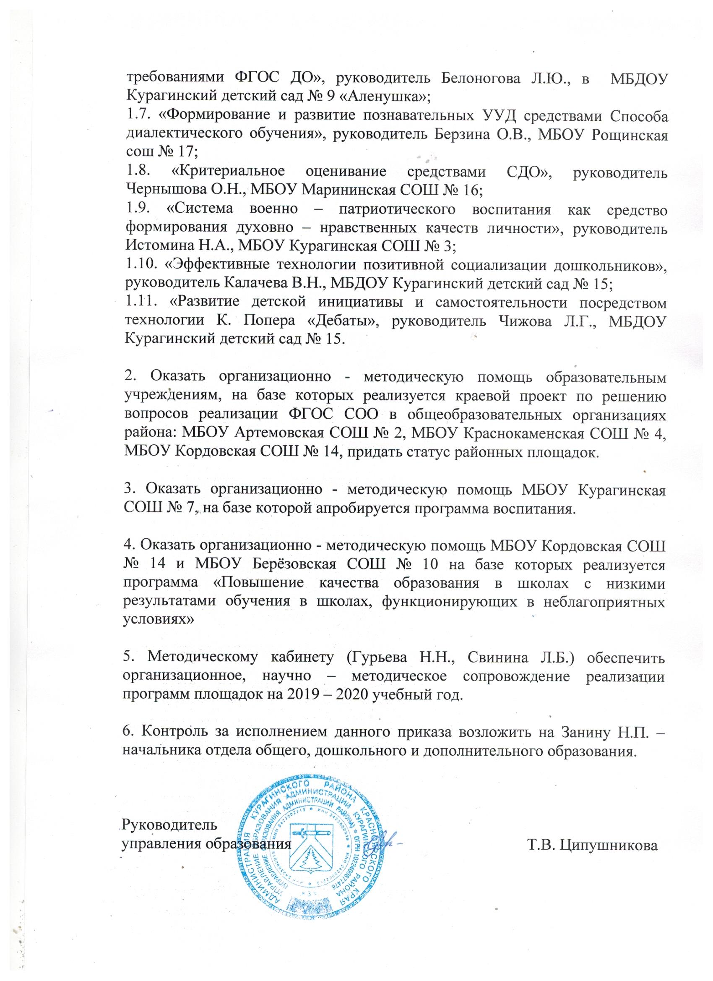 требованиями ФГОС ДО», руководитель Белоногова Л.Ю., в МБДОУ Курагинский детский сад № 9 «Аленушка»;
1.7. «Формирование и развитие познавательных УУД средствами Способа диалектического обучения», руководитель Берзина О.В., МБОУ Рощинская сош № 17;
1.8. «Критериальное оценивание средствами СДО», руководитель Чернышова О.Н., МБОУ Марининская СОШ № 16;
1.9. «Система военно – патриотического воспитания как средство формирования духовно – нравственных качеств личности», руководитель Истомина Н.А., МБОУ Курагинская СОШ № 3;
1.10. «Эффективные технологии позитивной социализации дошкольников», руководитель Калачева В.Н., МБДОУ Курагинский детский сад № 15;
1.11. «Развитие детской инициативы и самостоятельности посредством технологии К. Попера «Дебаты», руководитель Чижова Л.Г., МБДОУ Курагинский детский сад № 15.

2. Оказать организационно - методическую помощь образовательным учреждениям, на базе которых реализуется краевой проект по решению вопросов реализации ФГОС СОО в общеобразовательных организациях района: МБОУ Артемовская СОШ № 2, МБОУ Краснокаменская СОШ № 4, МБОУ Кордовская СОШ № 14, придать статус районных площадок.

3. Оказать организационно - методическую помощь МБОУ Курагинская СОШ № 7, на базе которой апробируется программа воспитания.

4. Оказать организационно - методическую помощь МБОУ Кордовская СОШ № 14 и МБОУ Берёзовская СОШ № 10 на базе которых реализуется программа «Повышение качества образования в школах с низкими результатами обучения в школах, функционирующих в неблагоприятных условиях»

5. Методическому кабинету (Гурьева Н.Н., Свинина Л.Б.) обеспечить организационное, научно – методическое сопровождение реализации программ площадок на 2019 – 2020 учебный год.

6. Контроль за исполнением данного приказа возложить на Занину Н.П. – начальника отдела общего, дошкольного и дополнительного образования.

Руководитель
управления образования Т.В. Ципушникова

